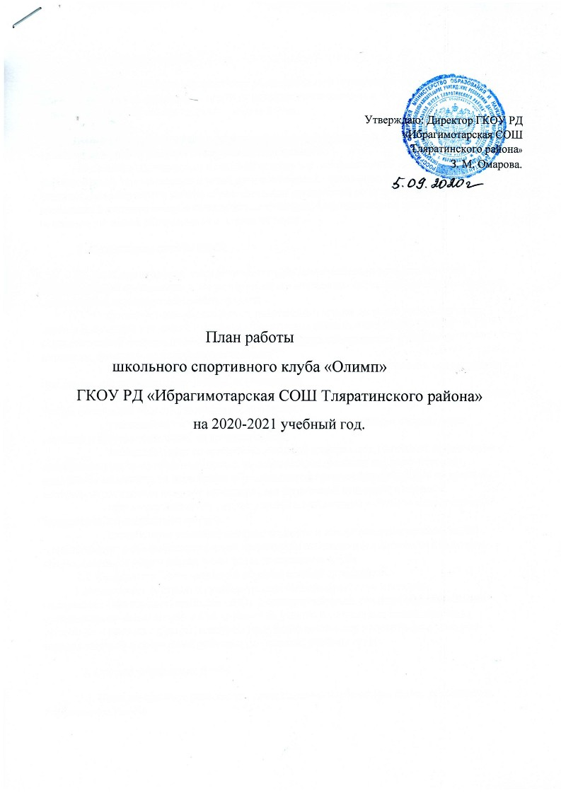

Утверждаю: Директор ГКОУ РД «Ибрагимотарская СОШ Тляратинского района»
З. М. Омарова.

План работы
школьного спортивного клуба «Олимп»
ГКОУ РД «Ибрагимотарская СОШ Тляратинского района»
на 2020-2021 учебный год.

1. Цели и задачи клуба
1.1 Цель: привлечение обучающихся образовательной организации к систематическим занятиям физической культурой и спортом; развитие традиционных и популярных в регионе видов спорта, формирование здорового образа жизни.
1.1 Задачи:
разработка предложений по развитию физической культуры и спорта в образовательной организации в рамках учебной и внеучебной деятельности;
- вовлечение обучающихся в систематические занятия физической культурой и спортом, формирование у них мотивации и устойчивого интереса к укреплению здоровья; организация физкультурно-спортивной работы образовательной организации во внеучебное время; пропаганда и активное внедрение физической культуры, здорового образа жизни в повседневную жизнь обучающихся и членов их семей.

2. Содержание работы клуба
2.1. Клуб осуществляет свою деятельность во взаимодействии с администрацией образовательной организации и общественными организациями обучающихся образовательной организации и выполняет следующие функции:
- организует для обучающихся, работников и членов их семей систематические занятия физической культурой и спортом в спортивных секциях и командах, группах оздоровительной направленности, любительских и других объединениях и клубах по интересам, физкультурно-спортивных центрах;
- проводит массовые физкультурно-оздоровительные мероприятия, спортивные праздники, дни здоровья, спартакиады, соревнования;
- организует совместно с учителями физического воспитания ежегодное проведение смотра физической подготовленности обучающихся;
- устанавливает и поддерживает связи с детско-юношескими спортивными школами и другими спортивными организациями;
- взаимодействует со средствами массовой информации, размещает информацию о деятельности клуба на образовательных, молодежных, спортивных интернет-порталах; совместно с медицинским персоналом образовательной организации организует медицинский контроль за состоянием здоровья занимающихся физической культурой и спортом;
- принимает непосредственное участие в организации работы зимних и летних оздоровительно-спортивных лагерей;
- способствует развитию самодеятельности и самоуправления в работе клуба; пропагандирует в общеобразовательной организации основные идеи физической культуры, спорта, здорового образа жизни, в том числе деятельность клуба.
2.2. Совместно с администрацией образовательной организации:
обеспечивает контроль за учебно-тренировочным процессом в секциях, оздоровительных группах, командах клуба. Формирует сборные команды образовательной организации по видам спорта и обеспечивает их участие в спортивных соревнованиях; организует и проводит смотры, конкурсы на лучшую постановку массовой физкультурно-оздоровительной и спортивной работы среди классов, учебных групп.

З. Органы управления клуба
3.1. Непосредственное руководство деятельностью клуба осуществляет руководитель (председатель) клуба.
3.2. Органами самоуправления клуба, является общее собрание членов клуба и Совет клуба.
3.3. Общее собрание членов клуба созывается по мере необходимости, но не реже одного раза в год. Общим собранием членов клуба избирается совет клуба из числа обучающихся, спортсменов-активистов, организаторов физической подготовки классов, родителей, педагогических работников.
3.4. Заседания совета клуба проводятся не реже одного раза в два месяца.
3.5. Совет клуба:
- принимает решение о названии клуба;
- утверждает символику клуба;
- утверждает план работы на год и предоставляет ежегодный отчет о работе клуба;
- принимает решения о приеме и исключении членов клуба;
- организует проведение спортивных мероприятий;
- обеспечивает систематическое информирование обучающихся и родителей (законных представителей) о деятельности клуба;
- обобщает накопленный опыт работы и обеспечивает развитие лучших традиций деятельности клуба;
- обеспечивает взаимодействие с учреждениями, общественными организациями, спортивными федерациями и т.д.;
- готовит предложения руководителю образовательной организации о поощрении членов клуба, обеспечивших высокие результаты в организационной, физкультурно-оздоровительной и спортивно-массовой работе.
  - Руководитель клуба осуществляет руководство деятельностью клуба, ведет его заседания, действует от имени клуба, представляет его в администрации образовательной организации, общественных и государственных организациях.
  - В классах и учебных группах избирается физкультурный организатор (физорг), который организует спортивно-массовую работу в классах и учебных группах образовательной организации.
  - Для организации работы по различным направлениям деятельности в структуре клуба могут создаваться комиссии.
  - Собрания (конференции), заседания руководства клуба считаются правомочными, если в них участвует более половины членов (делегатов) клуба, совета клуба.

4. Организация деятельности клуба
4.1. Клуб осуществляет свою деятельность в соответствии с Положением (Уставом).
4.2. Занятия в клубе проводятся в соответствии с графиками, расписаниями, планами физкультурно-спортивных мероприятий.
4.3. Непосредственное проведение занятий осуществляется учителями и преподавателями физической культуры, педагогами дополнительного образования, тренерамипреподавателями организаций дополнительного образования детей физкультурно-спортивной направленности и другими специалистами физической культуры и спорта.
4.4. Формы организации работы спортивного клуба, методы и средства выбираются спортивным клубом в соответствии со спецификой основных направлений их деятельности, а также возрастом обучающихся с учетом состояния их здоровья. Основными формами работы спортивных клубов являются занятия в секциях, группах и командах, комплектующихся с учетом пола, возраста, уровня физической и спортивно-технической подготовки, а также состояния здоровья обучающихся.
4.5. За всеми занимающимися в клубе устанавливается постоянный врачебный контроль, который осуществляется медицинским работником образовательной организации.
4.6. Клуб вправе:
- иметь эмблему, знак, флаг и другую атрибутику, информационный сайт в сети Интернет;
- в установленном порядке приобретать и выдавать членам клуба для пользования спортивный инвентарь и форму;
- осуществлять планирование, подготовку и поведение массовых спортивных соревнований, спартакиад, учебно-тренировочных сборов, других массовых физкультурно-оздоровительных мероприятий;
- награждать грамотами, памятными подарками и денежными премиями спортсменов и тренеров, а также работников клуба;
- предоставлять в установленном порядке документы к награждению и присвоению спортивных званий;
- осуществлять иную деятельность, не противоречащую законодательству.
5. Учет и отчетность клуба.
5.1. В своей деятельности клуб руководствуется своим планом работы, календарным планом спортивно-массовьгх и оздоровительных мероприятий образованной организации, района, круга и т.д.
Учет работы клуба в журнале установленной формы по следующим разделам:
- состав совета, комиссий, тренеров, преподавателей.
- состав занимающихся, расписание занятий, программный материал, посещаемость;
- проведение физкультурно-спортивных мероприятий и результаты участия в соревнованиях.
5.2. Клуб имеет информационный стенд о своей деятельности (название, эмблема, календарный план мероприятий, план проведения соревнований по классам, учебным группам, поздравление победителей и призеров соревнований).

первое полугодие 2020-2021.
Дата | Наименование мероприятия | Место провождение | Ответственные
СЕНТЯБРЬ
1-14 | Планирование работы.  Составление учебного плана.  Набор учащихся в объединения Дополнительного образования и спортивные секции, комплектование групп. | ГКОУ РД «Ибрагимотарская СОШ Тляратинского района» | Педагоги дополнительного образования
3-7 | Составление расписания работы объединений дополнительного образования и спортивного клуба | ГКОУ РД «Ибрагимотарская СОШ Тляратинского района» | Заместитель директора по воспитательной работе,  Картгишиева СГ.
26.09 | Первенство по волейболу среди учащихся 2005-2006г. | Ахтининская  сош  Хунзахского района | Магомедгаджиев  ом
12 | Программа дополнительного образования, внеурочной деятельности. | Учителя, педагоги дополнительного образования | Заместитель директора по воспитательной работе,  Алиев М.И.
ОКТЯБРЬ
03.10 | Конкурс «Центра» по футболу учащихся 2007г. | Бавтугайская сош | Магомедгаджиев ми.
по графику | Школьный этап всероссийской олимпиады школьников по физической культ е | Учащиеся школы | Педагоги физической культуры
24.10 | Турнир по футболу посвящается памяти Абдулазизова А., среди учащихся 2009г | 5-6 класс | Учитель физической культуры, Хайбулаев Г.Г.
17.10 | Первенство «Центра» по н/теннис среди учащихся 2009г. | Хасавьюртовская сош | Хайбулаев Г.Г.

НОЯБРЬ

29-30 | Посещение занятий объединений дополнительного образования целью изучения соблюдение норм и правил охраны труда при организации дополнительного образования детей | Педагоги дополнительного образования | Заместитель директора по воспитательной работе  Алиев М.И. Руководитель спортивного клуба Хайбулаев Г.Г.
 | Оформление стендов «Гордость школы», «Спортсмен школы» | Учащиеся ГКОУ  «Ибрагимотарская СОШ Тляратинского района» | Хайбулаев Г.Г.
14.11 | Первенство «Центра» по волейболу среди учащихся 2007-2008г. | Новоурадинская  сош  Шамильевского айона | Педагоги физической культуры  Хайбулаев Г.Г.
16.11 | Спортивные состязания «Мама, папа, я — олимпийская семья» | Семьи учащихся 1-4 классов | Хайбулаев Г.Г.
ДЕКАБРЬ
19.12.20 | Первенство «Центра» по вольной борьбе среди учащихся 2005-2006г. | Шавинская школа  Цумадиский айон | Педагог физической культуры Хайбулаев Г.Г.
24.12.20 | Турнир по волейболу среди чащихся 2005-2006г. | 5-6 классы | Хайбулаев Г.Г.
25.12.20 | Новогодние веселые старты «Мышиные бега» | 7-8 классы | Хайбулаев Г.Г.
Декабрь | Новогодний волейбол «Учителя — ученики 9-11 классов» | Учителя, ученики 9-11 классов | Педагоги дополнительного образования

ЯНВАРЬ

23.01 | Итоги работы школьного спортивного клуба за 1 полугодие 2020-2021 учебного года | Ибрагимотарская СОШ | Руководитель ШСК Хайбулаев Г.Г.
19.01 | Конкурс рисунков на спортивную тем | Баскетболисты школы | Хайбулаев Г.Г.
23.01 | Турнир по волейболу посвященный | Бабаюртовская сош | Хайбулаев Г.Г.
ФЕВРАЛЬ
12.02 | Туристско-патриотическая песня | Бавтугайской соши | Хайбулаев Г.Г.
13.02 | Первенство «Центра» по  2009г.н/теннису среди учащихся  2008- | Хасавюртовская СОГНИ | Хайбулаев Г.Г.
20.02 | Первенство «Центра» по в/борьбе среди учащихся 2008-2009г. | Бавтугайская согни | Хайбулаев Г.Г.
10.02.20  15.02.21 | Соревнования по волейболу «Афганистан — наша память» посвященные выводу войск из  Афганистана | Ибрагимотарская сош | Хайбулаев Г.Г.
20.02.21 | Спортивные соревнования  «Здоровые дети — гордость  России», посвященные 23 февраля | 2-4 классы | Хайбулаев Г.Г.
17.02.20  20.02.21 | А, ну-ка, парни | 10-11 классы | Хайбулаев Г.Г.
20.02.21 | «на путик ГТО!» | 1-4 классы | Хайбулаев Г.Г.
22-26 | Президентские спортивные игры и состязания | 5-6, 7-8 классы | Хайбулаев Г.Г.

МАРТ
18.03 | АГИТБРИГАДА «Здорово жить здорово» | Бутушская СОШИ | Алиев М.И. Курамагомедова Т.К.
20.03 | Дружеская встреча по футболу | 6-11кл | Хайбулаев Г.Г.
03.03 | Первенство «Центра» по национальным видам спорта | Бавтугайская СОШИ | Хайбулаев Г.Г.
АПРЕЛЬ
 |  | Посещение занятий дополнительного образования с целью изучения их организационного уровня, творческой активности, воспитательного потенциала, соблюдение норм и правил охраны труда, САНПИН при организации дополнительного образования детей | Педагоги дополнительного образования | Алиев М.И.
 |  | Первенство «Центра» по футболу среди учащихся 2008-2009г. | Кировская СОШ Тляратинского района | Хайбулаев Г.Г.
07.04 |  | Участие в фестивале здоровья «Я выбираю ГТО», посвященного всеми ном Дню здоровья. | Ибрагимотарская СОШ | Хайбулаев Г.Г.
Март, Апрель, май, Июнь  2021 |  | Сдача нормативов Всероссийского комплекса ГТО | Спортплощадка | Хайбулаев Г.Г.
МАЙ
Май | Подготовка и участие в майской легкоатлетической эстафете | Ибрагимотарская СОШ | Хайбулаев Г.Г.
06.05  08.05 | Единый урок памяти, посвященный 76 летней годовщине Победы в Великой  Отечественной войне 1941-1945гг. флэш-моб «Победа» | 9-11 классы | Хайбулаев Г.Г. и учителя физической культуры
26.05 | Всемирный день без табака. Соревнования ГТО «Свои олимпийские игры» 5-6 классы — 10.40  7-8,10- 12.10 | 5-8, 10 классы | Учителя физической культуры
21.05 | Представление журналов по реализации внеурочной деятельности | Учителя | Алиев М.И.  Хайбулаев Г.Г.

